DJANGO – CREACIÓN DE PROYECTO

1. Creamos una carpeta donde queramos crear nuestro proyecto
2. Ingresamos a la carpeta y abrimos VSC
3. Dentro de VSC y de la carpeta creamos nuestro entorno virtual

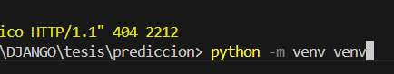

1. Luego lo activamos

.\venv\Scripts\Activate

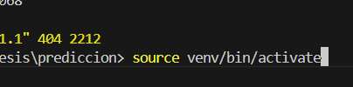

1. Dentro de nuestro entorno virtual, instalamos django “pip install django”
2. Dentro de nuestro entorno virtual, instalamos django-admin “pip install django-admin”
3. Instalado lo anterior, creamos nuestro proyecto

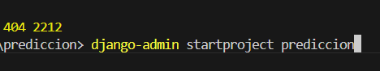

1. Entramos a nuestro proyecto
2. E iniciamos nuestro proyecto con 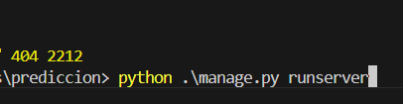

Y se debería abrir el navegador

1. Dentro de nuestro proyecto, creamos la app 

La cual debería quedar como a continuación 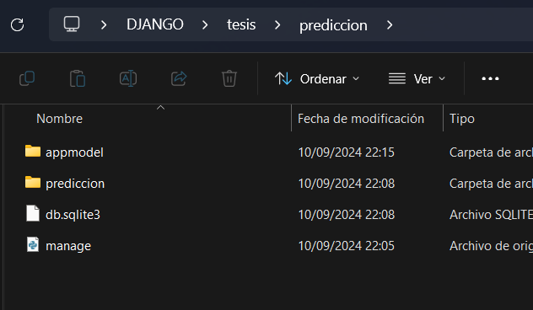

1. Luego en VSC buscamos el archivo settings.py y registramos nuestra app 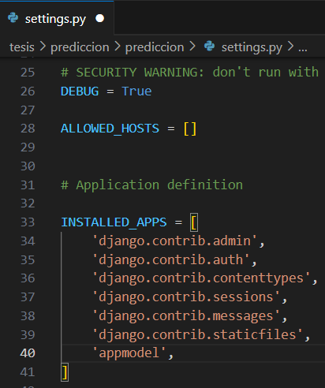
2. Para agregar páginas nos vamos a urls.py e importamos desde nuestra app el archivo views y agregamos las páginas 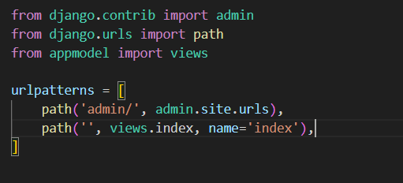
3. Y creamos en el archivo views.py la función que esperamos mostrar en nuestra página